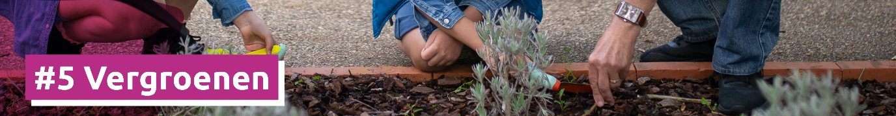
SAMEN ‘VERGROENEN’ WE DE SCHOOLOMGEVING
OP [DATUM]

Beste (groot)ouders,

Op [datum] steken we de handen uit de mouwen. Samen met de klas maken we de schoolomgeving groener. Dit doen we door [het plaatsen van groene boomspiegels/te tegelwippen/een bloemen- of plantentuin aan te leggen].

Onze klas doet mee! Het wordt een leerrijke en leuke ervaring, die leerlingen stimuleert om stil te staan bij de natuur en het klimaat. Neem die dag dus zeker kleren mee die vuil mogen worden!

Vanwege,
De directie

Vergroenen is een campagne van het Octopusplan (Voetgangersbeweging vzw), een organisatie die werk maakt van kindvriendelijke schoolomgevingen en duurzaam woon-schoolverkeer.

SAMEN ‘VERGROENEN’ WE DE SCHOOLOMGEVING
OP [DATUM]

Beste (groot)ouders,

Op [datum] steken we de handen uit de mouwen. Samen met de klas maken we de schoolomgeving groener. Dit doen we door [het plaatsen van groene boomspiegels/te tegelwippen/een bloemen- of plantentuin aan te leggen].

Onze klas doet mee! Het wordt een leerrijke en leuke ervaring, die leerlingen stimuleert om stil te staan bij de natuur en het klimaat. Neem die dag dus zeker kleren mee die vuil mogen worden!

Vanwege,
De directie

Vergroenen is een campagne van het Octopusplan (Voetgangersbeweging vzw), een organisatie die werk maakt van kindvriendelijke schoolomgevingen en duurzaam woon-schoolverkeer.

